臺北市立松山高級中學 期末考高二第一類組基礎數學試卷
九十五學年度
第 一 學 期
- 多重選擇題：20%
（ ）1.下列各行列式何者之值等於零？
(Ａ)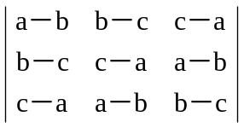 (Ｂ)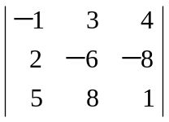 (Ｃ)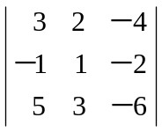
(Ｄ)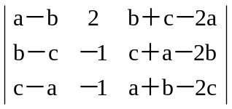 (Ｅ)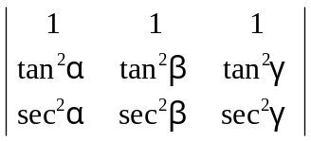。
（ ）2.設F_{a}：x－4y＋az＝－21，E₁：x－2y＋z＝5及E₂：2x－5y＋4z＝－3
為坐標空間中的三個平面。試問下列哪些敘述是正確的？
(Ａ)存在實數a使得F_{a}與E₁平行。
(Ｂ)存在實數a使得F_{a}與E₁垂直。
(Ｃ)存在實數a使得F_{a}，E₁，E₂交於一點。
(Ｄ)存在實數a使得F_{a}，E₁，E₂交於一直線。
(Ｅ)存在實數a使得F_{a}，E₁，E₂沒有共同交點。
（ ）3.兩圓x²＋y²－2x－2y＋1＝0與x²＋y²＋4x＋4y－17＝0交於A，B兩點，則
(Ａ) 直線AB的方程式為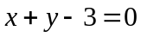。
(Ｂ) 公弦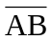的長為。
(Ｃ) 兩圓外公切線段長為。
(Ｄ) 以為直徑之圓方程式為x²＋y²－3x－3y＋4＝0。
(Ｅ) 過A，B及原點之圓方程式為3x²＋3y²－5x－5y＝0。
（ ）4.以下選項所列的各平面，那幾個平面與球x²+y²+z²−2x+4y+2z−19=0相交所成的圓面積會最大？ (A) 3x+y+z=0 (B) x= 1 (C) y=2 (D) z=1 (E) y= 2z
- 填充題:60%
      - 空間中有四點A（1，1，1），B（－2，3，4），C（4，－2，3），D（3，4，－2），試求由，，三向量所張出的平行六面體的體積為 (A) 。
      - 設a，b，c是方程式x³－2x²－5x＋6＝0的三根，試求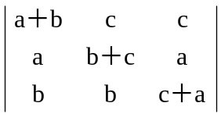之值 (B) 。
      - 已知A(–2,3)為圓x²+y²–2x+2y–28=0內部一點，則所有過A點之弦中點所成的圖形方程式為 (C) 。

      - 設A(2,5)與B(4,–1)為坐標平面上兩點，若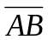為圓C的一弦，且弦心距為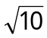，求圓C的方程式 (D) 。(兩解)
      - 求通過圓x²+y²+2x–4y+1=0與直線2x–y+4=0之交點，且切y軸的圓方程式 (E) 。
(兩解)
      - 兩圓C₁：(x+5)²+y²=4與圓C₂：(x–1)²+(y–2)²=16，試求：
(1)兩外公切線之交點 (F) ； (2) 兩外公切線之方程式 (G) 。(兩解)
      - 設P(3, 1, 2)，S：x²+y²+z²–2x+4y–6z+7=0，自P作球面S之切線切球面S於點T，
(1)求切線段長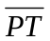= (H) 。
(2)切點T之點集合為一圓，求含此圓之平面方程式為 (I) 。
      - 假設某球形的地球儀，其赤道長為100公分，則北緯30°的緯線長為 (J) 公分。
      - 設平面x+2y+2z=4截球面x²+y²+z²+6x–2y+4z–2=0於一圓，求此圓的圓心坐標 (K) 。
      - 一球面之球心在xz平面上，且切平面3x–y+2z–7=0於一點A(1,2,3)，
則球面方程式為 (L) 。
三、計算題:20%
- 設圓C：x²+y²–6x–6y–7=0外一點P(–4,4)，過P點對圓C作切線，得切點為A,B，
O為圓C之圓心，試求：
(1)切線段長。
(2)切線方程式。(兩解)
(3)直線AB之方程式。
(4)四邊形PAOB之面積。
(5)△PAB的外接圓方程式。

臺北市立松山高級中學 期末考高二第一類組基礎數學答案卷
九十五學年度
第 一 學 期
二年 班 號姓名
ㄧ、多重選擇題 : ( 每題5分，共20分)
1. ABCDE | 2. BCD | 3. ABCDE | 4. ABE

二、填充題 :共60分

(A)  62 | (B)  －24 | (C)  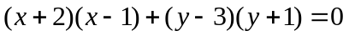
(D)  (x–6)²+(y–3)²=20  或x²+(y–1)²=20 | (E)  x²+y²+6x–6y+9=0或x²+y²+14x–10y+25=0 | (F)  (–11,–2)
(G)  y+2=0，3x–4y+25=0 | (H)  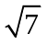 | (I)  2x+3y–z=0
(J)  50 | (K)  （，3，0） | (L) x²+y²+z²–14x–14z+42=0

三、計算題 : (本大題共分5小題，每小題4分，共20分 )

1.
(1)5
(2)3x–4y+28=0，4x+3y+4=0
(3)7x–y+7=0
(4)25
(5)